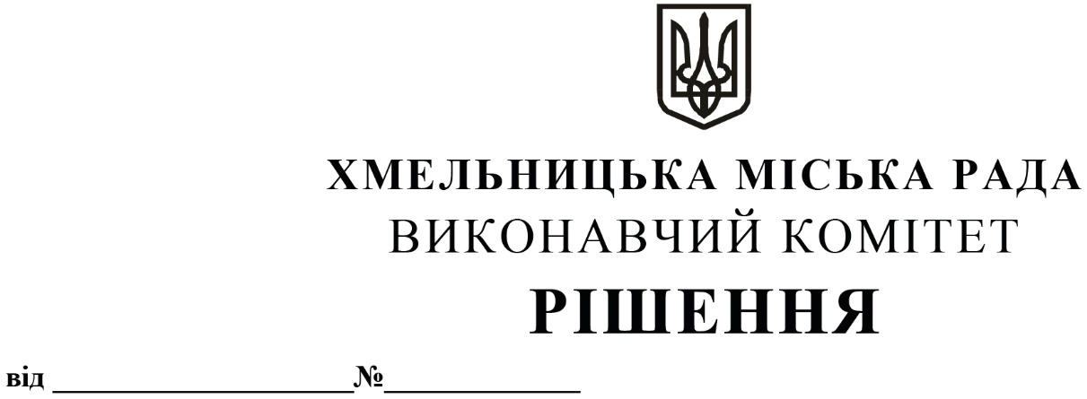

08.01.2026 69

Про втрату чинності рішення виконавчого комітету Хмельницької міської ради від 14.04.2011 року № 379 із змінами та затвердження складу комісії по визначенню студентів пільгових категорій з метою відшкодування вартості за їх навчання у закладах вищої/фахової передвищої освіти України усіх форм власності

Розглянувши клопотання Департаменту освіти та науки Хмельницької міської ради, відповідно до рішення чергової п’ятдесят восьмої сесії Хмельницької міської ради від 18.12.2025 року № 23 «Про втрату чинності рішення п’ятої сесії Хмельницької міської ради від 30.03.2011 року № 67 із змінами та затвердження Положення про відшкодування вартості за навчання студентів пільгових категорій у закладах вищої/фахової передвищої освіти України усіх форм власності», виконавчий комітет міської ради

ВИРІШИВ:

1. Визнати таким, що втратило чинність рішення виконавчого комітету Хмельницької міської ради від 14.04.2011 року № 379 «Про затвердження складу комісії по визначенню студентів пільгових категорій для надання їм матеріальної допомоги для навчання у закладах вищої/фахової передвищої освіти України усіх форм власності» із змінами.
2. Затвердити склад комісії по визначенню студентів пільгових категорій з метою відшкодування вартості за їх навчання у закладах вищої/фахової передвищої освіти України усіх форм власності, згідно з додатком.
3. Контроль за виконанням рішення покласти на заступника міського голови М. Кривака, Департамент освіти та науки Хмельницької міської ради.

Міський голова Олександр СИМЧИШИН
Додаток до рішення виконавчого комітету
від 08.01.2026 року № 69

СКЛАД
комісії по визначенню студентів пільгових категорій з метою відшкодування
вартості за їх навчання у закладах вищої/фахової передвищої освіти
України усіх форм власності
Голова комісії:  КРИВАК Михайло Михайлович | – заступник міського голови.
Заступник голови комісії:  ХМЕЛІВСЬКИЙ Олександр Вікторович | – заступник директора Департаменту освіти та науки Хмельницької міської ради з економічних питань.
Відповідальний секретар комісії:  ЧИГРИН Віталіна Володимирівна | – начальник відділу науки та педагогічних кадрів Департаменту освіти та науки Хмельницької міської ради.
Члени комісії:  БОБРОВНІКОВА  Людмила Володимирівна  ВІХТЮК Оксана Василівна | – заступник начальника відділу з питань обслуговування осіб з інвалідністю, ветеранів війни та праці управління праці та соціального захисту населення Хмельницької міської ради;  – директор комунального закладу загальної середньої освіти «Ліцей № 16 імені Володимира Козубняка Хмельницької міської ради»;
ЗОЛОТУХІН Сергій Євгенович | – депутат Хмельницької міської ради (за згодою);
КІЯЩУК Алла Йосипівна  КОНОРЕВА Олена Володимирівна | – директор комунального закладу загальної середньої освіти «Ліцей № 15 імені Олександра Співачука Хмельницької міської ради»;  – головний економіст бюджетного відділу фінансового управління Хмельницької міської ради;
ЛІСОВОДСЬКА Оксана Миколаївна  ПЕТРИЧКО Ірина Петрівна  ПЕТРУК Наталія Олександрівна  РАТУШНЯК Святослав Петрович | – начальник фінансово-економічного відділу – головний бухгалтер Департаменту освіти та науки Хмельницької міської ради;  – заступник директора Департаменту освіти та науки Хмельницької міської ради;  – начальник відділу позашкільної освіти та виховної роботи Департаменту освіти та науки Хмельницької міської ради;  – директор комунального закладу загальної середньої освіти «Ліцей № 1 імені Володимира Красицького Хмельницької міської ради».
Заступник міського голови Михайло КРИВАК

В.о. директора Департаменту освіти та науки Олександр ХМЕЛІВСЬКИЙ

